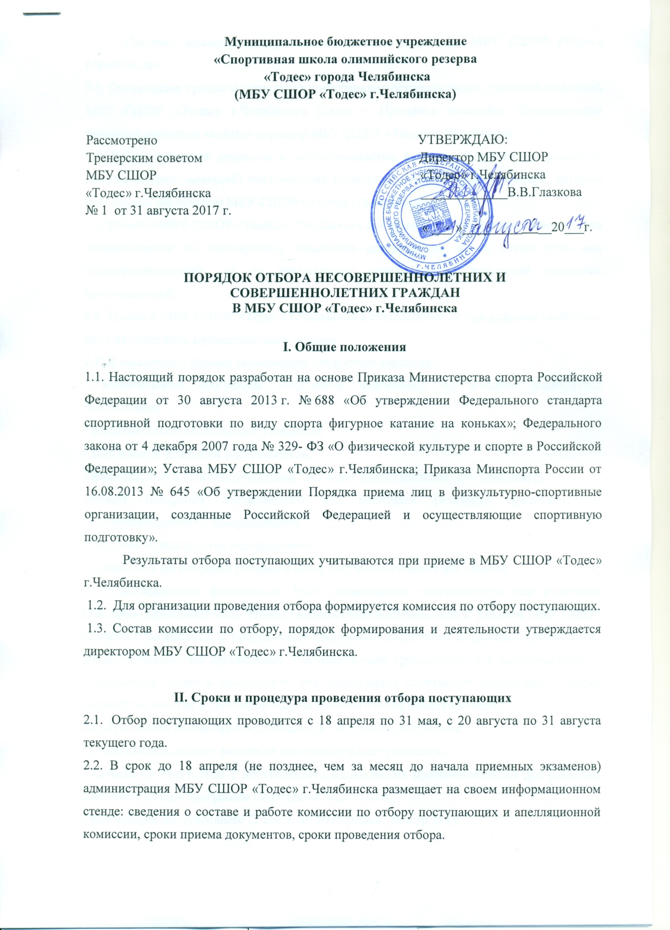
Составы комиссий утверждаются приказом директора МБУ СШОР «Тодес» г.Челябинска.
2.3. Организация приема и зачисления поступающих осуществляется приемной комиссией МБУ СШОР «Тодес» г.Челябинска (далее – Приемная комиссия). Председателем приемной комиссии является директор МБУ СШОР «Тодес» г.Челябинска.
2.4. Работу приемной комиссии и делопроизводство, а также личный прием родителей (законных представителей) поступающих организует ответственный секретарь, который назначается директором МБУ СШОР «Тодес» г.Челябинска.
2.5. Прием в МБУ СШОР «Тодес» г.Челябинска для прохождения спортивной подготовки осуществляется по письменному заявлению поступающих, а в случае если они несовершеннолетние, то по письменному заявлению их родителей (законных представителей).
2.6. Прием в МБУ СШОР «Тодес» г.Челябинска осуществляется при наличии свободных мест на основании муниципального задания.
2.7. В заявлении о приеме указываются следующие сведения:
- наименование программы спортивной подготовки, на которую планируется поступление;
- фамилия, имя и отчество поступающего;
- дата и место рождения поступающего;
- фамилия, имя и отчество родителей (законных представителей) поступающего;
-номера телефонов поступающего или родителей (законных представителей) несовершеннолетнего поступающего;
- сведение о гражданстве поступающего;
- адрес места регистрации ребенка и (или) фактического места жительства.
В заявлении фиксируется факт ознакомления поступающего или родителей (законных представителей) несовершеннолетнего поступающего с Уставом МБУ СШОР «Тодес» г.Челябинска, с программами спортивной подготовки и другими документами, регламентирующими организацию и осуществление тренировочной и соревновательной деятельности, права и обязанности лиц, проходящих спортивную подготовку, а также согласие на участие в процедуре индивидуального отбора поступающего.
2.8. При подаче заявления представляются следующие документы:
- копия свидетельства о рождении или паспорта поступающего;
- справка об отсутствии у поступающего медицинских противопоказаний для освоения соответствующей программы спортивной подготовки;
- фотографии поступающего (2 цветных фотографии, размер 3х4);
- при поступлении спортсменов из других школ необходимо предъявить копию приказа о выполнении нормы «Юный фигурист» или присвоении спортивного разряда и классификационную книжку (при наличии).
2.9. На каждого поступающего заводится личное дело, в котором хранятся все сданные документы и материалы результатов отбора. Личные дела поступающих, хранятся в МБУ СШОР «Тодес» г.Челябинска.
2.10. Отбор поступающих проводится в форме индивидуального отбора.
2.11. МБУ СШОР «Тодес» г.Челябинска устанавливает требования, предъявляемые к уровню физических, психологических способностей и двигательным умениям поступающих на фигурное катание на коньках, согласно федерального стандарта спортивной подготовки во виду спорта фигурное катание на катание.
В Учреждении этапы спортивной подготовки комплектуются следующим образом:
- на этапе начальной подготовки из несовершеннолетних граждан 5-9 лет, желающих заниматься фигурным катанием, не имеющих медицинских противопоказаний, с предоставлением справки от врача по месту жительства.
На этапе начальной подготовки первого года группы комплектуются из несовершеннолетних граждан на основании предварительного просмотра (в возрасте 5 лет), с учётом количества бюджетных мест на основании муниципального задания.
На этапе начальной подготовки 2 - 3 года группы комплектуются из несовершеннолетних граждан с учётом требуемого возраста и индивидуального отбора.
Индивидуальный отбор проводится с целью выявления у поступающих физических, психологических способностей и (или) двигательных умений, необходимых для освоения соответствующих программ спортивной подготовки.
На тренировочном этапе (этапе спортивной специализации) группы комплектуются спортсменами от 6 до 17 лет, выполнивших требования от нормы «Юный фигурист» до 1 спортивного разряда (из числа одаренных и способных занимающихся, прошедших начальную спортивную подготовку и выполнивших нормативные требования по общей физической и специальной подготовке), имеющих допуск врачебно - физкультурного диспансера.
На этапе совершенствования спортивного мастерства в группы одиночного, парного катания, танцы на льду зачисляются спортсмены, выполнившие (подтвердившие) разряд «Кандидат в мастера спорта», имеющие допуск врачебно - физкультурного диспансера. В группы синхронного катания на коньках зачисляются спортсмены, выполнившие требования I спортивного разряда, имеющие допуск врачебно - физкультурного диспансера.
На этапе высшего спортивного мастерства в группы одиночного, парного катания, танцы на льду зачисляются спортсмены, выполнившие требования разряда "Мастер спорта России", "Мастер спорта России международного класса", имеющие допуск врачебно - физкультурного диспансера. В группы синхронного катания на коньках зачисляются спортсмены, выполнившие требования разряда «Кандидат в мастера спорта», имеющие допуск врачебно - физкультурного диспансера.
2.12. При проведении отбора поступающих присутствие посторонних лиц не допускается.
2.13. Решение о результатах отбора поступающих принимается комиссией по отбору поступающих на закрытом заседании простым большинством голосов членов комиссии, участвующих в заседании, при обязательном присутствии председателя комиссии или его заместителя. При равном числе голосов председательствующий на заседании комиссии по отбору поступающих обладает правом решающего голоса.
2.14. На каждом заседании комиссии по отбору поступающих ведется протокол, в котором отражается мнение всех членов комиссии по отбору поступающих о физических качествах поступающих, необходимых для освоения соответствующих программ спортивной подготовки.
2.15. Протоколы заседаний комиссии по отбору поступающих хранятся в архиве школы до окончания спортивной подготовки всех лиц, поступивших на основании отбора в соответствующем году.
2.16. Результаты отбора объявляются не позднее трех рабочих дней после проведения отбора. Объявление указанных результатов осуществляется путем размещения пофамильного списка на информационном стенде МБУ СШОР «Тодес» г.Челябинска.
2.17. Не позднее следующего рабочего дня после принятия решения о результатах отбора комиссия по отбору поступающих передает сведения об указанных результатах в приемную комиссию МБУ СШОР «Тодес» г.Челябинска.

III. Подача и рассмотрение апелляции
3.1. Совершеннолетние поступающие, а также родители (законные представители) несовершеннолетних поступающих в МБУ СШОР «Тодес» г.Челябинска вправе подать письменную апелляцию по процедуре проведения индивидуального отбора (далее - апелляция) в апелляционную комиссию не позднее следующего рабочего дня после объявления результатов индивидуального отбора.
3.2. Апелляция рассматривается не позднее одного рабочего дня со дня ее подачи на заседании апелляционной комиссии, на которое приглашаются поступающие либо родители (законные представители) несовершеннолетних поступающих, подавшие апелляцию.
Для рассмотрения апелляции секретарь приемной комиссии направляет в апелляционную комиссию протоколы заседания приемной комиссии, результаты индивидуального отбора.
3.3. Апелляционная комиссия принимает решение о целесообразности или нецелесообразности повторного проведения индивидуального отбора в отношении поступающего. Данное решение принимается большинством голосов членов апелляционной комиссии, участвующих в заседании, при обязательном присутствии председателя апелляционной комиссии и оформляется протоколом. При равном числе голосов председатель апелляционной комиссии обладает правом решающего голоса.
Решение апелляционной комиссии доводится до сведения подавшего апелляцию поступающего или родителей (законных представителей) несовершеннолетнего поступающего, подавших апелляцию, под роспись в течение одного рабочего дня с момента принятия решения.
3.4. Повторное проведение индивидуального отбора проводится в течение трех рабочих дней со дня принятия решения о целесообразности такого отбора в присутствии не менее чем двух членов апелляционной комиссии.

IV. Повторное проведение отбора поступающих
Дополнительный отбор поступающих
4.1. Повторное проведение отбора поступающих проводится в присутствии одного из членов апелляционной комиссии в течение трех рабочих дней со дня принятия апелляционной комиссией решения о целесообразности такого отбора.
4.2. Поступающим, не проходившим отбор в установленные МБУ СШОР «Тодес» г.Челябинска сроки по уважительной причине (вследствие болезни или по иным обстоятельствам, подтвержденным документально), предоставляется возможность пройти отбор в иное время, но не позднее окончания срока проведения отбора поступающих.
4.3. Дополнительный отбор поступающих осуществляется в сроки, установленные МБУ СШОР «Тодес» г.Челябинска (но не позднее 31 августа), в том же порядке, что отбор поступающих, проводившийся в первоначальные сроки.

